

需求分析报告

小组组长：杨溢

小组成员：严翔宇 吕煜杰

指导老师：杨枨

版本

|  |  |  |  |
| --- | --- | --- | --- |
| 版本名称 | 修改记录 | 修改人 | 日期 |
| 需求分析1.0 | 初始SRS需求分析文档 | G14 | 2018/4/22 |
| 需求分析1.2 | SRS需求分析文档修改 | G14 | 2018/4/30 |
| 需求分析1.4 | ER图等修改 | G14 | 2018/5/15 |
| 需求分析1.6 | 状态转换图 | G14 | 2018/6/5 |
| 需求分析 2.0 | 最终需求分析 | G14 | 2018/6/26 |

目录

1 简介 4

1.1 目的 4

1.2 范围 4

2 总体概述 4

2.1 软件概述 4

2.1.1 项目介绍 4

2.1.2 产品环境介绍 4

2.2 软件功能 5

2.3 用户特征 5

2.4 假设和依赖关系 5

3 具体需求 5

3.1 功能需求 5

3.1.1 功能需求 5

3.2 性能需求 6

3.2.1 性能需求1 6

3.3 外部接口需求 6

3.3.1 用户接口 6

3.3.2 软件接口 6

3.3.3 硬件接口 7

3.3.4 通讯接口 7

4 总体设计约束 7

4.1 标准符合性 7

4.2 硬件约束 7

4.3 技术限制 8

5 软件质量特性 8

6 依赖关系 8

7 其他需求 8

7.1 数据库 8

7.2 操作 8

7.3 本地化 8

7.4 采访 9

7.5层次方框图 12

8 需求分级 12

9 待确定问题 13

10 附录 13

10.1 附录A  可行性分析结果 13

10.2 附录B  需求建模 13

10.2.1 数据流图 13

10.2.2 数据字典 14

# 1 简介

## 1.1 目的

随着科技的不断发展，步入21世纪后手机的普及后，基本所有人都会有一台智能手机，但是智能手机给我们带来方便的同时，越来越多的人们却难以离开手机，而导致很多事情无法按时完成甚至于沉迷于娱乐app从而玩物丧志。为了对此现状进行一定程度的影响，我们决定制作一款app，用来帮助人们专心学习和工作。

## 1.2 范围

主要针对自制能力较差的人群与一些不让子女玩太久手机游戏的家长，旨在于学习软件工程课题和作出一点贡献，没有盈利设想。

# 2 总体概述

## 2.1 软件概述

这款app首先是给选定的app一个锁，当目标app启动时，启动界面覆盖住。并把操作记录在排行榜中。

### 2.1.1 项目介绍

该项目将由组长杨溢，组员严翔宇，组员吕煜杰，指导老师杨枨组成，主要是制作一款帮助人们控制玩手机时间的app。

### 2.1.2 产品环境介绍

本产品是独立的且完全自我包含。

## 2.2 软件功能

先登录注册，设定密码，选择app然后可以进行加锁。并且会把加锁信息上传统计。

## 2.3 用户特征

主要针对于自制能力较差的学生或上班族等，容易使用一些娱乐软件没有时间概念，消耗了太多精力。

## 2.4 假设和依赖关系

# 3 具体需求

## 3.1 功能需求

### 3.1.1 功能需求

ipo图：

主功能：

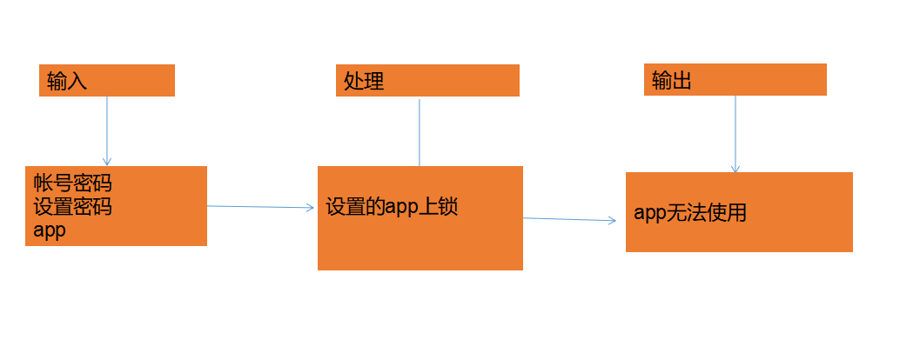

状态转换图：

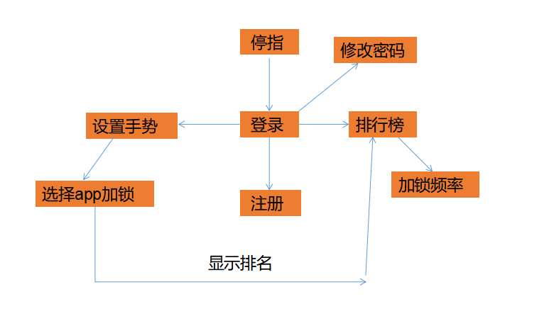

## 3.2 性能需求

### 3.2.1 性能需求1

华为android

用户支持单机个体

## 3.3 外部接口需求

### 3.3.1 用户接口

浙江大学城市学院计算分院16级软件工程班学生及指导老师杨枨老师

### 3.3.2 软件接口

操作系统：win10

环境：Android studio

工具：Microsoft office

Axure RP

Bugzilla

HP UFT(QTP)

LoadRunner

数据库接口

### 3.3.3 硬件接口

支持硬件类型：Android手机

### 3.3.4 通讯接口

电子邮件：

[31601360@stu.zucc.edu.cn](mailto:31601360@stu.zucc.edu.cn)

[31601371@stu.zucc.edu.cn](mailto:31601371@stu.zucc.edu.cn)

[31601372@stu.zucc.edu.cn](mailto:31601372@stu.zucc.edu.cn)

网络通信协议：

1. TCP/IP通信协议接口

2. GSM/CDMA无线通信协议接口

3. SMS短消息通信协议接口

4. 防火墙通信接口

数据交互电子表格：

消息格式：

通讯安全或加密问题：

数据传输速率：

同步和异步数据机制：

# 4 总体设计约束

## 4.1 标准符合性

SDP-TEMPLATE-002

## 4.2 硬件约束

只适合于部分Android手机使用

## 4.3 技术限制

数据库设计开发理解不够彻底，Axure rp界面设计不够熟练，

Java语言编写过慢，思维滞后。

对Android Studio 陌生，没有接触过类似开发

如何在Sharedpreference在多进程中共享数据

如何在Android Studio中导入依赖库

应用商店申请开发者和申请上线的问题

# 5 软件质量特性

易用性：软件拥有简单的界面，功能一目了然。

可测试性：可以收集异常数据信息，给开发人员提供了修改条件

# 6 依赖关系

# 7 其他需求

## 7.1 数据库

Sql server应用，用户对指定软件的设置时间，可以储存到数据库中，保留用户操作习惯，拥有记忆功能。

## 7.2 操作

每个步骤根据app提示的信息操作，易懂,

## 7.3 本地化

仅支持中文条件。

## 7.4 采访

软件需求采访

1.采访人：杨溢

被采访人：俞轶风 软件工程1601班学生

采访内容：关于用户对软件的看法

杨：你好！非常感谢您能抽空来此次采访，回答我们的问题。

俞：你好，我也挺荣幸的。

杨：那我们现在开始吧。

俞：嗯，好的。

杨：嗯我们要做的软件是一款安卓手机上的app，主要目的是为了限制用户玩手机的娱乐时间

俞：嗯，听起来还不错，只有在安卓手机上是吗？

杨：嗯，由于我们时间和技术有限，加上ios的软件上市代价挺高，所以就选择了做安卓上的软件。

俞：那你们说限制娱乐时间，是怎么个限制法？

杨：具体功能就是，你打开软件，选择一个你认为很影响自己生活的游戏什么的，给他设定一个时间，每天只能玩这么长，玩完就不能用了。

俞：感觉还可以，那你们的意思是时间到了，软件就不能运行了么？

杨：我们的本意就是这样的，但万一由于权限不够的限制，我们可能用另一种方式来替代实现这个效果。

俞：啊，另一种方式是什么？

杨：就是我们可能会采取推送的方式来通知你时间用完了，开始比如超时10分钟，发条推送通知说明时间已经用完，之后可能会5分钟一条，逐渐加快，直到你不使用这个软件为止。

俞：听起来有点凶，那我要是不给你推送的权限不就是没用了吗？

杨：我们开始针对的用户就是有意愿去限制自己玩耍娱乐时间的用户，既然他们愿意下载我们的软件，应该会给予我们这些权限。

俞：这么解释也行，那万一呢？

杨：那我们最后最后的备选方案就是，用强行弹屏来阻止吧，你一打开这个软件，我们就会启动一个界面覆盖在上面，这样你就无法使用了。

俞：要不是因为你们设计软件的主旨，这样听下来都感觉有点像流氓软件了。

杨：咳咳，有点尴尬，那你对我们这个软件有什么看法吗？

俞：我的看法挺简单的，就是你的功能实现不能太过火了，你万一太过分，用户把你的软件卸卸掉，那也一点用都没有。

杨：嗯好的，在之后的功能实现上，我们会尽量不影响用户的使用情绪的。你还有什么看法吗？

俞：嗯就是你们的软件可能用户范围不太广，首先你们就只能在安卓手机上使用了

杨：实际上只是部分安卓手机

俞：好吧，希望你们能够可以推出更多手机版本吧，要是能够实现你们最初的功能，而不是那些替代的选择，还是挺看好你们的。加油吧

杨：嗯好的，非常感谢你的配合。

2.采访人：严翔宇

被采访人：杨桢钦 计算机与计算科学专业学生

采访内容：关于用户对软件的看法

严：你好，我们准备制作一款app，针对这个app可以对你进行一个简短的采访吗？

杨：可以，你们是要制作一个怎么样的app呢？

严：是这样的，现在不是玩手机的人越来越多了吗，我们决定做一个可以控制人们玩手机时间的app。

杨：嗯，介绍一下这个app大致的情况吧。

严：这个app是给你需要控制的app设置一个时间长度，你使用app，会消耗对应的长度，当这个app的时间长度消耗完毕后是无法使用的，一天后会自动恢复开始的时间长度。

杨：那如果我使用了后发现这个时间设置的不满意怎么办？

严：当这个app对应的时间没有被消耗的时候，是可以进行重新设置的。

杨：你们这个app是怎么做到控制时间的？

严：之前不是说到了时间长度吗，当app对应的时间长度消耗完毕后，app会被强制关闭的，不过有的软件是无法强制关闭的，有的权限获取不了，所以会不断的提醒。

杨：那你们这个app还是比较适用于现在的，你们这个app只能控制时间吗？

严：现阶段只考虑了这个问题。

杨：那你们这个软件作为一个app来说功能有点单一了，可以适当的增加一些功能的。

严：好的，那你有什么介意吗？

杨：你们可以增加相应的学习功能呀，这个app不是限制吗，限制的同时可以帮助人好好学习。

严：好的，谢谢你，我们会考虑的，基于原本的功能会尽可能的去完成的。

杨：好的，你们制作完了记得告诉我，我也想体验下！

严：好，一定会的。非常谢谢你的配合。

3.采访人：吕煜杰

被采访人：杨柯 计算专业在读学生2015级

采访内容：关于用户对软件界面的看法

吕：杨柯 我想找你做个采访。

杨：是杨老板的大作业吧？

吕：嗯嗯

吕：就我们做了一个关于解决拖延症的APP

杨：哦 这样的

杨：那我有什么可以帮你的？

吕：就... 那我给你讲一下我们大致的构思

杨：好

吕：我们现在大学生就经常沉迷手机而导致耽误一些正事比如晚上睡觉前开始刷抖音向消遣一下发现自己刷着刷着就停不下来了导致睡眠不佳 影响我们的正常作息

吕：所以我们要做一个软件可以获取手机里其他app的运行时间信息运行状态信息等等

吕：先把自己想要用的应用设置好要用的时间（比如定好时间刷抖音20分钟就睡觉）然后就强制关闭这个软件

杨：哦 你们的初步思想我有点清楚了。

杨：可是你没这个权限问题就很难达到这个操作，能不能获得到能够杀死其他进程的权限。

吕：嗯这也是个问题。

吕：我们有问过这个方面的问题就解决方案是做个一个覆盖界面到时间点后就把这个覆盖界面强制置顶从而达到无法使用设定app的效果

吕：还有中不是强制性而是到时间后不停的给手机发推送从而影响手机正常使用直到指定的app关闭

杨：这样啊 听起来虽然有点流氓 但也有点可行性。

吕：嗯嗯

杨：那你们的界面设计怎么样的？

吕：我们还只是初步做一些，还没有完成。我拿给你看一下。

杨：感觉这个有点low啊

杨：颜色搭配有点怪。

杨：怎么说就是有点丑

杨：我给你个建议有个网站上有这些素材你可以看一下[www.iconfont.cn](http://www.iconfont.cn)

吕：哦好的 那真的很舒服了

吕：Axure up里的元件实在太少了。

杨：像这样差不多

吕：好的

杨：给你个建议就word做的仔细一点精致一点。

杨：杨老板很注重细节。

吕：好的。

杨：还有其他什么问题吗？

吕：emmmmm暂时没有了。

吕：以后还问题再向您请教。

杨：行

吕：好的 谢谢了

## 7.5层次方框图

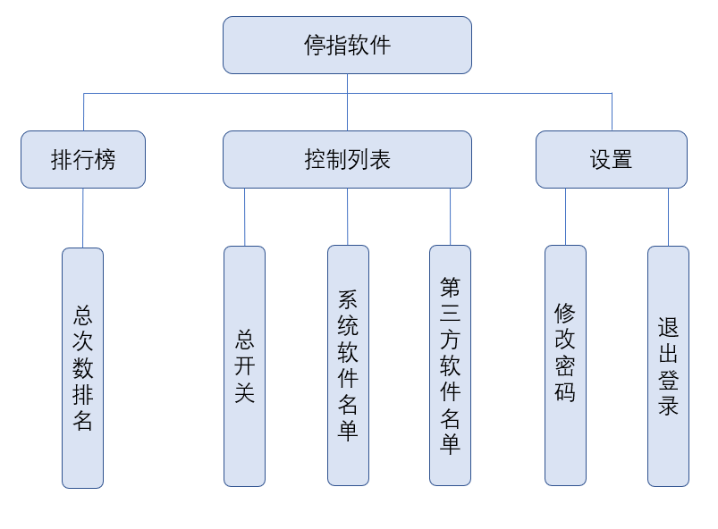

# 8 需求分级

一级（A）需求：绝对基本的特性；如果不包含，产品就会被取消。

二级（B）需求：不是基本的特性，但这些特性会影响产品的生存能力

三级（C）需求：期望的特性；但省略一个或多个这样的特性不会影响产品的生产能力

|  |  |
| --- | --- |
| 问题描述 | 需求分级 |
| 选定app | A |
| 锁屏 | A |
| 排行榜 | B |
| 登陆注册修改密码 | B |
|  |  |

# 9 待确定问题

|  |  |  |  |
| --- | --- | --- | --- |
| 问题描述 | 负责人 | 解决状态 | 风险级 |
| 1.软件关闭指定程序，程序是否会重新启动 | 杨溢 | 待定 | 高 |
| 2.软件能否成功通过市场审核 | 吕煜杰 | 待定 | 高 |
| 3. 设计文案、logo和介绍页，以及整体效果的问题 | 严翔宇 | 待定 | 中 |

# 10 附录

## 10.1 附录A  可行性分析结果

## 10.2 附录B  需求建模

### 10.2.1 数据流图



### 10.2.2 数据字典

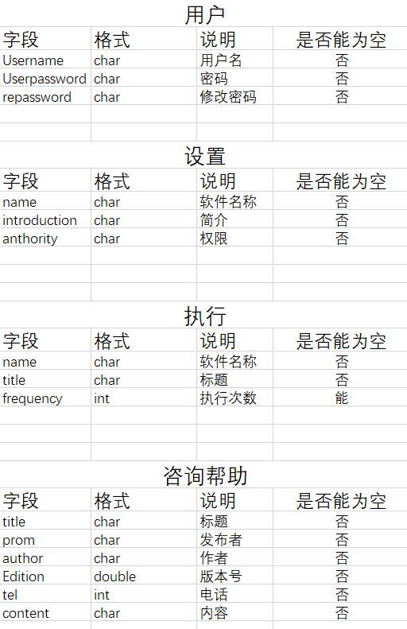

参考资料：

<https://wenku.baidu.com/view/76581ec9581b6bd97e19ea76.html> 2018年 4月21日

<https://jingyan.baidu.com/article/6b182309a4f3b0ba59e15958.html> 2018年 4月21日

软件工程导论，第6版，张海藩，牟永敏（编著），清华大学出版社，2013